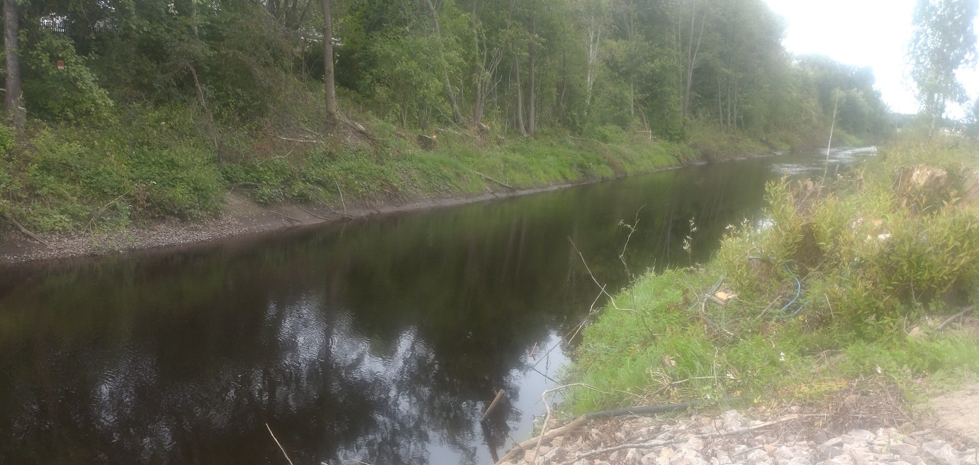

Nyhetsbrev Suseåns Vattenråd december 2025
Ännu ett år har gått och Suseåns vattenråd har nu varit i gång 16 år med vattenfrågor.
Under året har rensningsarbetet i Suseån fortsatt. Suseån har under flera år slammat igen vilket har resulterat i flera översvämningar som skadat byggnader och grödor. Suseåns sänkningsföretag ansökte 2023 och fick då ett fyraårigt rensningsbeslut. Under 2025 har rensningen fortsatt söderut genom naturparken i Getinge och söderut förbi Rackabjärsdammen och i Vallebäcken. Bilden ovan ifrån Getinge samhälle.
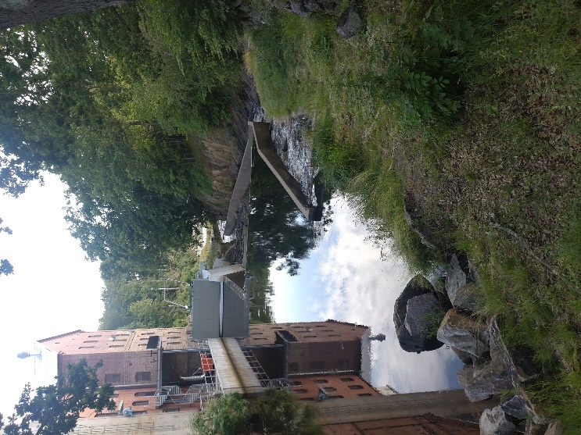
I september 2022 skickade kraftstationerna i Suseåns vattendrag in sina omprövningar till Mark- och Miljödomstolen för att få nya vattendomar med nya fiskvägar. Många nya krav har tillkommit sedan dess och i nov 2024 avisades ansökningar för kraftstationerna i Boberg och Sämb, då man krävde mer underlag för bevarande plan för Natura 2000. Kraftstationerna i Mostorp och Knobesholm på grund av urminnes hävd. Samtliga dessa Kraftstationer har överklagat till Mark och Miljööverdomstolen och väntar nu på nya domar.
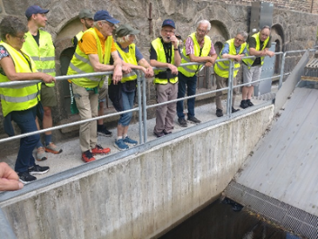
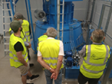
I väntar på nya vattendomar för kraftstationer i Suseån anordnades den 2 juli en sommarutflykt till Berte Kraftstation för att titta på deras nya fiskväg och kraftstation. Lars-Åke Östergren guidade runt drygt
30 medlemmar. Intresset var jättestort för att se nya kraftstationens nya fiskväg, intag och turbin.
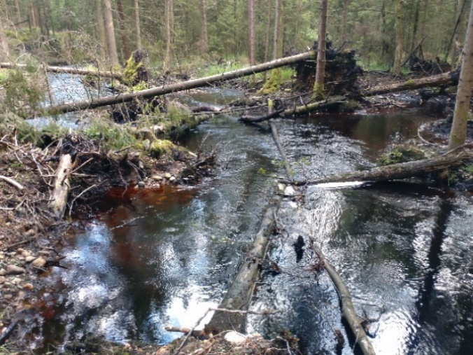
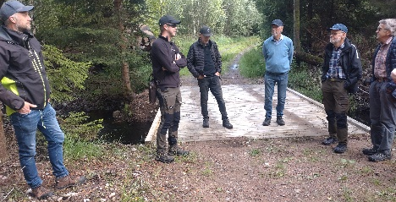
Den 7 augusti anordnades studiebesök
vid Hovgårdsån vid Pugabols dammar, där Länsstyrelsen i samarbete med Fiskevårdsteknik utfört åtgärder för den biologiska mångfalden.
På 1960-talet utförde Trafikverket här rensningar av ån efter återkommande översvämningar av
väg 150. Bild ovan och till vänster.
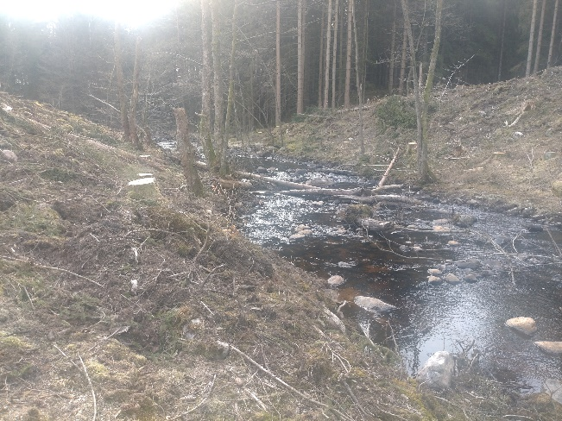
Åtgärder för den biologiska mångfalden och för att gynna beståndet av den hotade flodpärlmusslan har även utförts i Hovgårdsån vid Brosjölygn. Roland Alexandersson som äger marken är mycket nöjd med dessa åtgärder. Bild till höger.
Under året har Lea Schneider och John Strand på Hushållningssällskapet sökt projektpengar för fler gynnade åtgärder för flodpärlmusslan i Hovgårdsån.
På vårt årsmöte på Kvibille berättar Lea mer om detta.
TURs vattenråd har under året anordnat studieresor till olika dagvattenlösningar i Maria staden i Helsingborg samt olika våtmarksprojekt i Tvååker med omnejd.
Vattenprovtagningar har likt tidigare år skett vid Berte kvarn som Berte Qvarn finansierat.
Under året har medel för fortsatta vattenprovtagningar vid Berte sökts ur Bertebos fond.
Vi vill tacka Berte Qvarn för detta då dessa provtagningar är värdefulla för vårt fortsatta arbete.
LEVA samordnarna fortsätter som tidigare. Har du några frågor så kontakta gärna dem.
Kalle kalle.strom-tottrup@hushallningssallskapet.se
Lina Lina.svensson-Floer@falkenberg.se

Årsmöte Suseåns Vattenråd
Kvibille Gästis, torsdag den 19 mars kl 18:30.
Vi bjuder på fika
Deltar gör Lea Schneider på Hushållningssällskapet.
”Hon pratar om Flodpärlmusslor i Suseån”

Kontakt: Ordförande Ingvor Johansson, 073-0456889, ingvorjohansson@telia.com
Samordnare Per-Anders Linder, per-anders.linder@halmstad.se
Hemsida www.suseansvattenrad.se

